Uusi Ford Fiesta Sport Silver kääntää katseet

- Uuden Fiesta Sport Silverin tunnistaa huomiota herättävän urheilullisesta ilmeestä

- Laadukkaat ja ylelliset sisätilat

- Saatavana kaksi moottorivaihtoehtoa: 134-hevosvoimainen Duratec Ti-VCT tai 95-hevosvoimainen Duratorq TDCi

helsinki xx.7.2011 – Ford Fiesta juhlii tänä vuonna 35-vuotista taivaltaan. Juhlan kunniaksi markkinoille tuodaan erikoismalli, Fiesta Sport Silver, jonka urheilullinen ulkonäkö kääntää päät.
Tehokkaat 1.6-litraiset moottorit takaavat sen, että Fiesta Sport Silverillä nauttii ajamisesta. Dieselmoottoreista on tarjolla 95-hevosvoimainen Duratorq TDCi. Sen päästöt ovat 107 g/km ja polttoaineenkulutus yhdistetyssä ajossa 4,1l/100 km. Bensiinimoottorina on 134-hevosvoimainen Duratec Ti-VCT. Se tuottaa maksimihevosvoimat kierrosnopeudella 6 700 kierr./min ja maksimiväännön 160 Nm kierrosnopeudella 4 250 kierr./min. Tämän moottorin, tiheävälityksisen vaihdelaatikon ja uuden pakojärjestelmän yhdistelmä saa auton kiihtymään nollasta sataan 8,7 sekunnissa. Auton huippunopeus on 195 km/t.

“Fiestalla on pitkät autourheiluperinteet. Erikoissarjan Fiesta Sport Silver onkin mainio lisä Fordin suorituskykyisten autojen listalle”, kertoo Oy Ford Ab:n toimitusjohtaja Hannu Pärssinen.

“Duratorq-dieselmoottorilla varustettu Fiesta Sport Silver on vaihtoehto niille kuljettajille, jotka eivät tarvitse autoonsa niin suuria tehoja, mutta haluavat silti nauttia sen urheilullisesta olemuksesta”, Pärssinen jatkaa.

Fiesta Sport Silverin korinmuotoilupakettiin kuuluvat madalletut helmat sekä huomiota herättävät etupuskurin ja takaluukun yläosan spoilerit. Etusäleikön ja sumuvalojen kehykset, etuhelman tuulenohjain ja pakoputken tuplapäät ovat hopeanväriset. Mallin saa vain kolmiovisena.

Mustat (Panther Black) kevytmetallivanteet täydentävät Fiesta Sport Silverin ulkonäköä. Bensiinikäyttöisen version vanteet ovat 17-tuumaiset ja dieselversion 16-tuumaiset. Hopeiset kevytmetallivanteet saa valinnaisvarusteena.

Ford Fiesta Sport Silverin ostajilla on valittavanaan seitsemän korinväriä, joista yksi on sama kuin kevytmetallivanteiden musta, Panther Black. Mustan ja hopean kontrastit näkyvät myös auton sisällä. Sysimustissa (Ebony Black) lämmitettävissä nahkaistuimissa on hopeanväriset ompeleet. Istuimet ovat mukavat ja tukevat. Ohjauspyörässä on kiiltävän mustat puolat.

Muita varusteita ovat automaattisella lämpötilansäädollä varustettu ilmastointi, nahkainen käsijarrun ja vaihteenvalitsimen suojus, kevytmetalliset polkimet, kiiltävän mustat mittariston kehykset, mittojen mukaan tehdyt lattiamatot ja hopeanväriset kynnyslevyt. Fiesta Sportissa on DAB-radio,USB-portti ja kuusikaiuttiminen audiojärjestelmä, jonka osana on ovien diskanttikaiuttimet.

Fiesta Sport Silver täydentää nykyistä Fiesta-mallistoa, jota on myyty jo yli miljoona kappaletta vuoden 2008 lopulla tapahtuneesta ensiesittelystä. Kaiken kaikkiaan Fiestoja on myyty jo 14 miljoonaa. Fiestat tulevat Saksan Kölnissä ja Espanjan Valenciassa sijaitsevilta Ford-tehtailta.

Ford Fiesta Sport Silver 1.6 bensiinimallin autoverollinen suositushinta on 21.067,41 euroa ja
1.6 TDCi:n 20.134,45 euroa.

# # #

Ford Motor Company
Ford Motor Company on globaali autonvalmistaja, jonka pääkonttori sijaitsee Dearbornissa, Michiganissa ja jonka autoja myydään kaikissa kuudessa maanosassa. Yhtiössä työskentelee noin 166 000 henkilöä ja sillä on 70 tehdasta eri puolilla maailmaa. Yhtiön automerkkejä ovat Ford ja Lincoln. Yhtiö tarjoaa myös rahoituspalveluita, joita varten on olemassa oma yhtiö, Ford Motor Credit Company. Lisätiedot autoista löytyvät osoitteesta www.fordmotorcompany.com.

Euroopan Ford valmistaa, myy ja huoltaa Ford-autoja 51 markkina-alueella. Sen palveluksessa työskentelee noin 66 000 henkilöä. Euroopassa toimii myös Ford Motor Credit Company ja Ford Customer Service Division sekä 22 tuotantolaitosta, joista osa on yhteisomistuksessa muiden toimijoiden kanssa. Ensimmäiset Ford-autot tuotiin Eurooppaan vuonna 1903 - samana vuonna, jolloin Ford Motor Company perustettiin. Tuotanto Euroopassa aloitettiin vuonna 1911.

Lisätiedot: Riitta Salin
Oy Ford Ab
(09) 351 700
rsalin1@ford.com

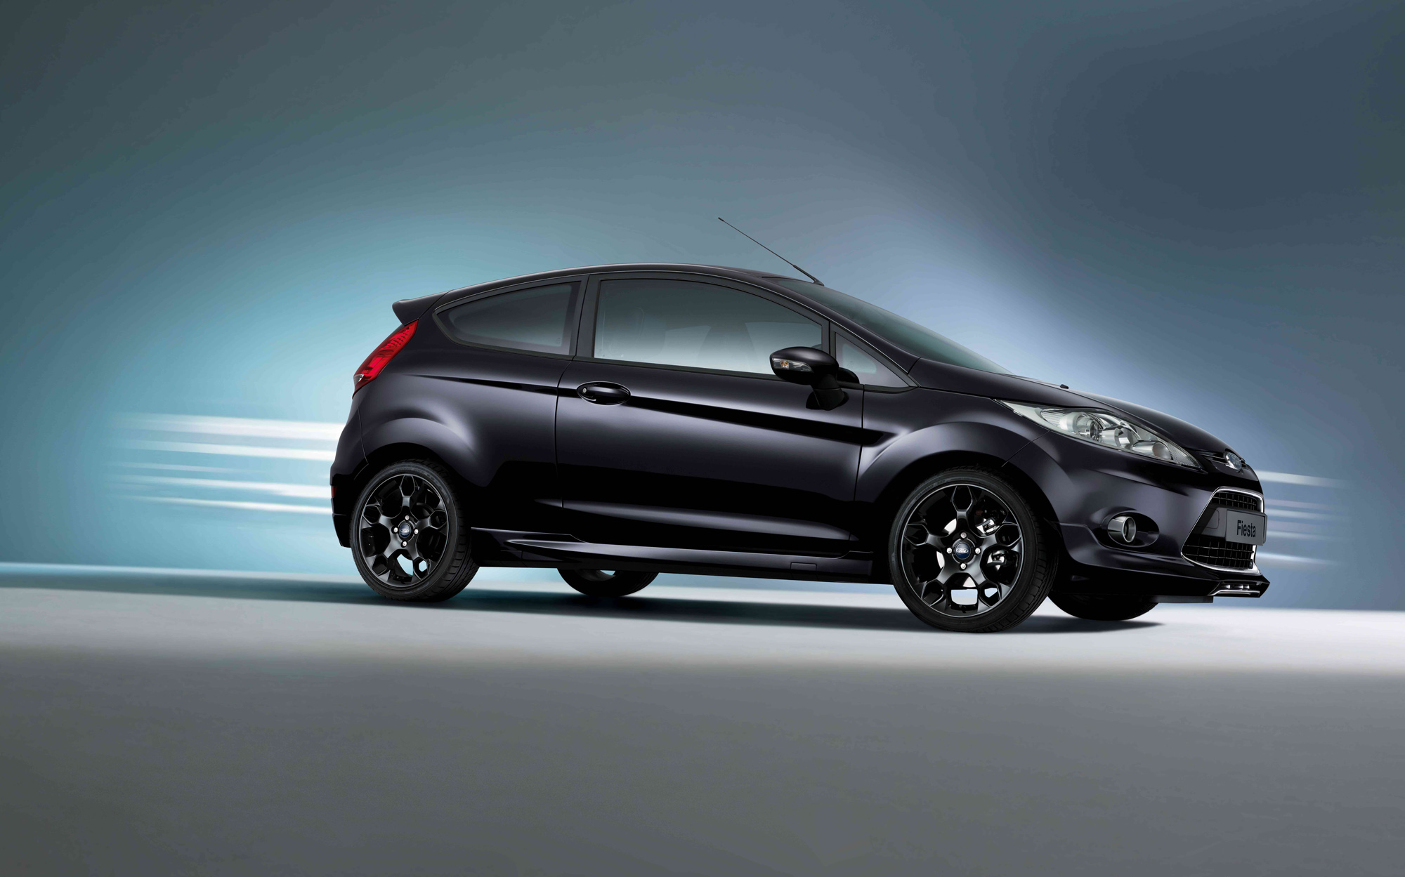
Kuvateksti: Erikoissarjan Ford Fiesta Sportiin kuuluu täydellinen korinmuotoilusarja, hopeanvärinen viimeistely sisätiloissa ja mustat kevytmetallivanteet.
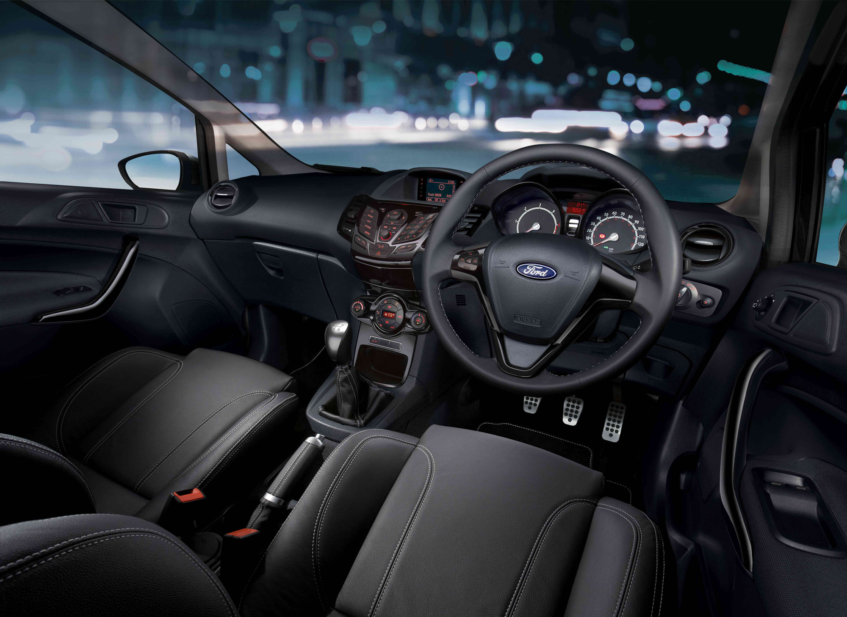
Kuvateksti: Sysimustat (Ebony Black) lämmitettävät nahkaistuimet, nahkainen ohjauspyörä kiiltävän mustilla puolilla ja muut sisätilojen erikoisvarusteet tekevät Fiesta Sportin sisätiloista ensiluokkaiset.

